PAGE SÉCURITÉ ELECTRONIQUE

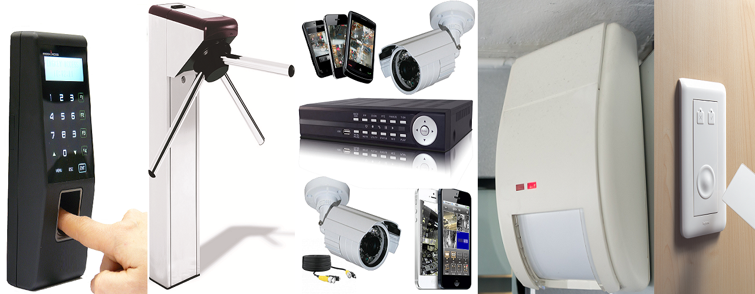

LA SÉCURITÉ ELECTRONIQUE

**Optez pour la meilleure solution de sécurité des locaux ! Vidéosurveillance, télésurveillance, alarme sans fil ou filaire, contrôle d’accès, sécurité incendie...**

**Système d'alarme anti-intrusion**

Les systèmes d’alarme anti-intrusion ont pour objectif d’alerter au cas où des intrus pénétreraient dans le lieu sécurisé. Des capteurs (détecteurs de mouvement ou détecteur d’ouverture par exemple) repèrent l’intrusion et déclenchent une alarme qui fait fuir les cambrioleurs et alertent les personnes aux alentours.

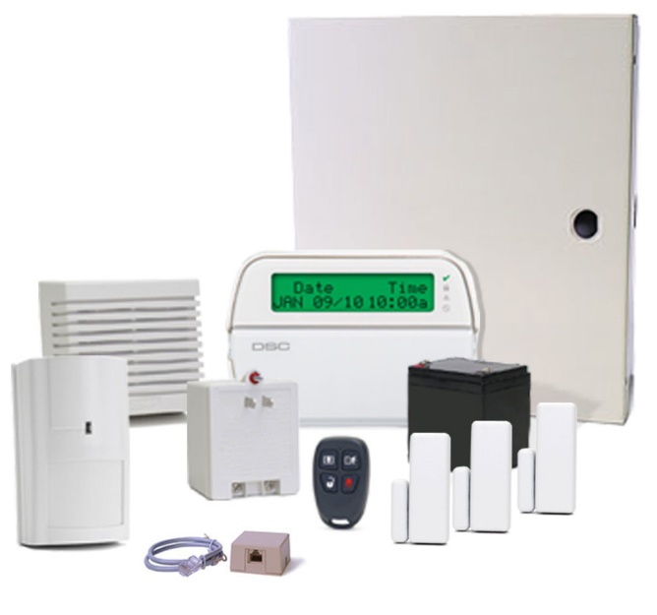

**CONTRÔLE D'ACCÈS**

Grâce à des logiciels performants et sophistiqués, les systèmes de contrôle d’accès garantissent bien plus que le contrôle maîtrisé des entrées et sorties d’un établissement. En effet, les professionnels du secteur ont développé des fonctionnalités variées afin de faciliter le quotidien du chef d’entreprise aussi bien au niveau de la sécurité qu’au niveau du flux des visiteurs ou de la gestion des accès.

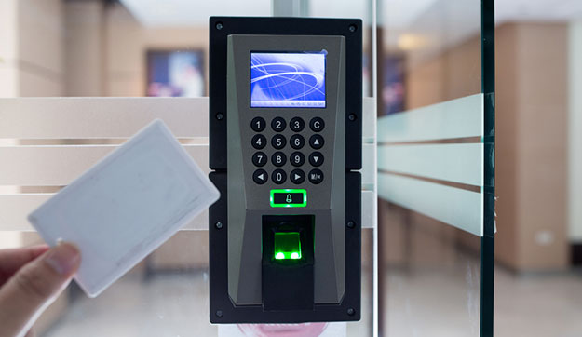

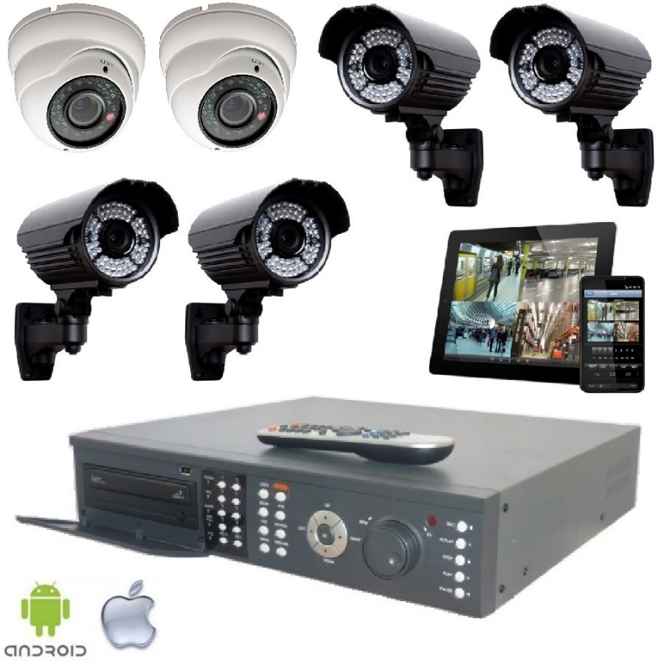

**La vidéosurveillance**

La vidéosurveillance est la protection par l’enregistrement vidéo en continu des zones contrôlées et, éventuellement, la notification par alarmes ou par alerte de l’utilisateur d’une possible intrusion. Elle s’adresse à tous et représente le système a priori le plus accessible.

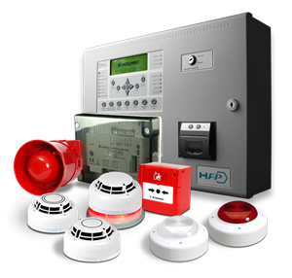

**SÉCURITÉ INCENDIE**

L’alarme incendie permet à tout usager de détecter un début d’incendie dans un bâtiment, de déclencher son évacuation, et de gérer la sécurisation des personnes se trouvant dans celui-ci. **IP-TELRA** réalise pour vous l’ensemble des installations de sécurité incendie suivant les normes en vigueur.